Des pages de garde …

Dès la rentrée, nous ne pourrons plus demander aux parents de fournir des intercalaires dédiés aux différentes parties de nos classeurs.

Vous trouverez ci-dessous une solution économique : des pages de gardes à photocopier sur carton couleurs et à placer dans des pochettes transparentes.

Vous pouvez créer un code couleurs en fonction des matières ou des enseignants afin d’aider les enfants dans leur apprentissage du classement.

Bonne rentrée !

Français
Français

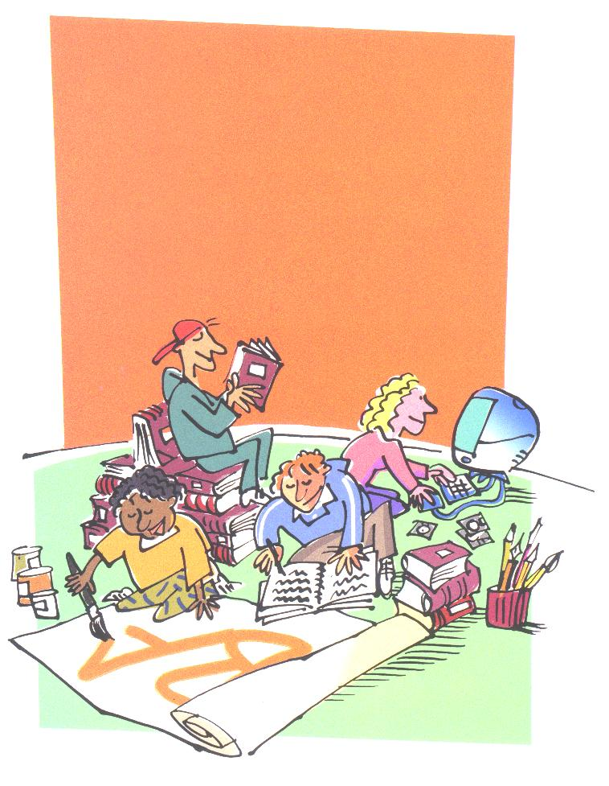
Terminé
Source : Programme intégré adapté aux Socles de Compétences, FédEFoC

Mathématiques
Mathématiques

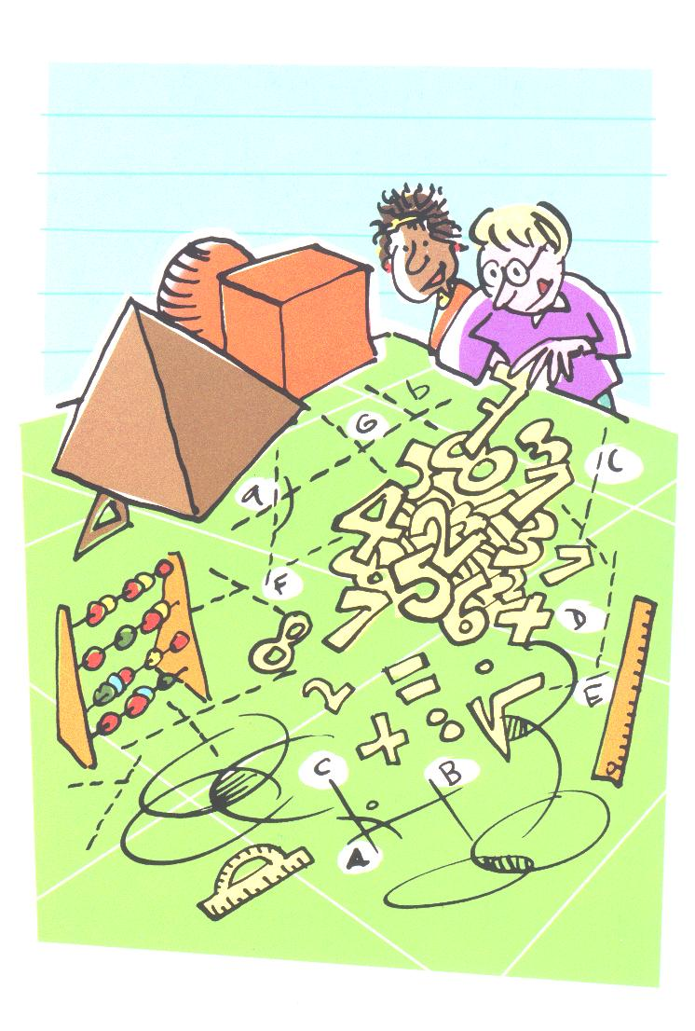
Terminé
Source : Programme intégré adapté aux Socles de Compétences, FédEFoC

Sciences
Sciences

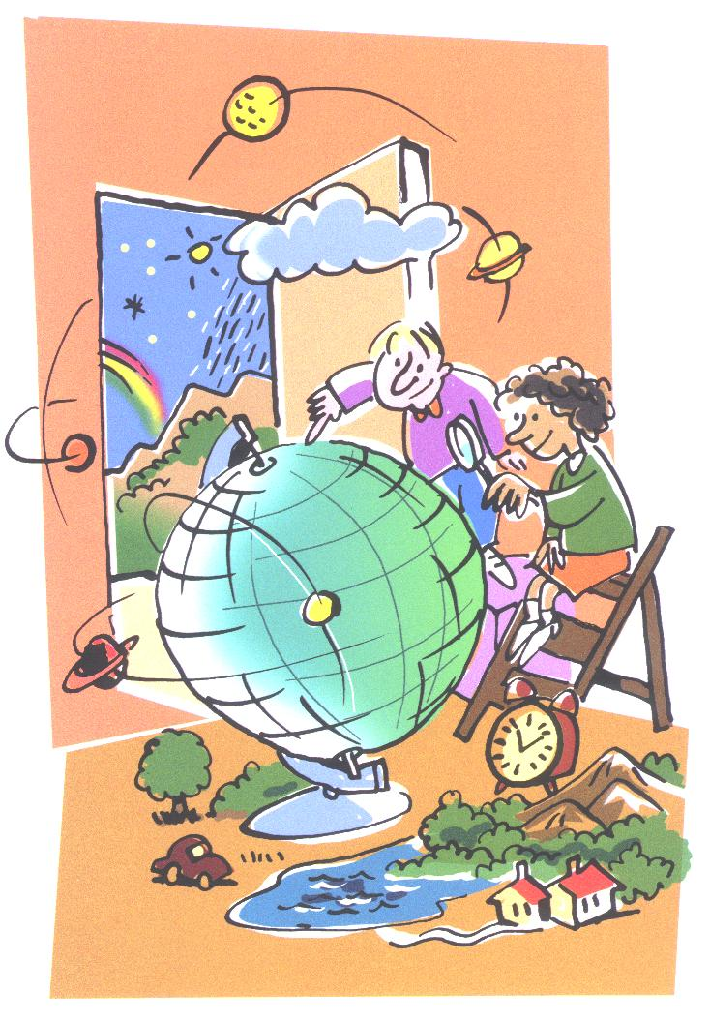
Source : Programme intégré adapté aux Socles de Compétences, FédEFoC

Géographie
Géographie

Source : Programme intégré adapté aux Socles de Compétences, FédEFoC

Histoire
Histoire

Source : Programme intégré adapté aux Socles de Compétences, FédEFoC

Musique
Musique

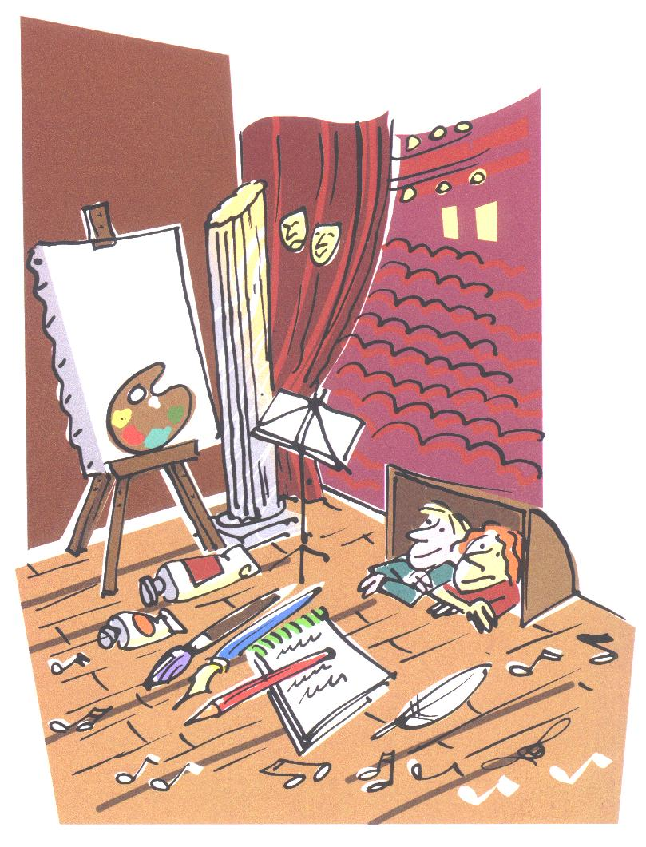
Source : Programme intégré adapté aux Socles de Compétences, FédEFoC

Arts visuels
Arts visuels

Source : Programme intégré adapté aux Socles de Compétences, FédEFoC

Allemand
Allemand

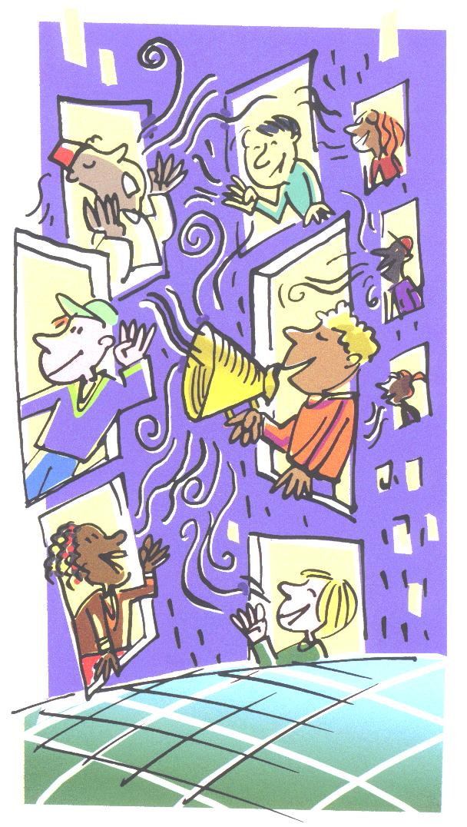
Source : Programme intégré adapté aux Socles de Compétences, FédEFoC

Divers

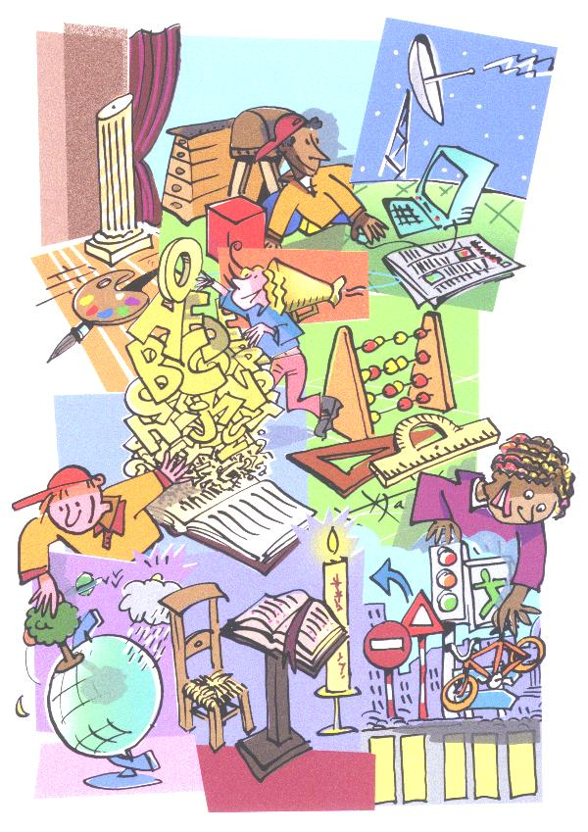
Source : Programme intégré adapté aux Socles de Compétences, FédEFoC
Divers

